Генеральный прокурор РФ поручил проверить охрану труда

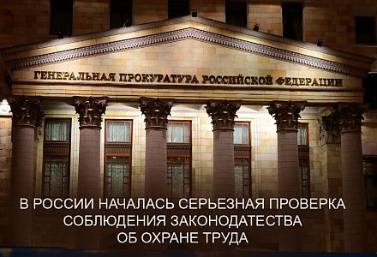

Генеральный прокурор РФ И. Краснов дал поручение организовать в субъектах РФ проверку исполнения действующего законодательства в сфере охраны труда.
Как пояснили в пресс-службе ведомства, интерес надзорного органа к выполнению норм охраны труда связан с сохранением актуальности проблемы производственного травматизма. Повсеместно продолжают фиксироваться несчастные случаи на рабочих местах, включая эпизоды с летальным исходом.

В периметр прокурорской проверки попадут организации и предприятия различных форм собственности, а также органы государственной власти и местного самоуправления. Прокурорские работники проверят порядок соблюдения норм трудового законодательства.
Как утверждают в Генпрокуратуре, в минувшем году было выявлено свыше 70,3 тысяч фактов несоблюдения законодательства об охране труда. Сотрудники прокуратуры принесли 2700 протестов на противозаконные нормативные акты, направили в судебные инстанции 5,5 тысяч исковых заявлений и внесли около 15 тысяч представлений. Дисциплинарная и административная ответственность была вынесена в отношении свыше 27,7 тысяч должностных лиц. На основании материалов прокурорских проверок было инициировано возбуждение 108 уголовных дел.
К наиболее частым нарушениям, которые могут привести к проведению прокурорской проверки относится необеспечение сотрудников средствами индивидуальной защиты, непроведение спецоценки условий труда, неорганизация обязательных медицинских осмотров, отсутствие инструктажей по технике безопасности, а также отсутствие организации фактических рабочих мест с учетом требований охраны труда.
Напомним, некоторое время назад на рассмотрение депутатов Госдумы был внесен законопроект о дополнительных трудовых гарантиях для работников, имеющих детей. Документ предполагает использование труда в ночное время некоторых категорий родителей лишь после их личного согласия, при этом возраст детей, выступающий основанием для получения подобного права, предлагается изменить с 5 до 14 лет.
Источник: https://ohranatruda.ru/news/899/590082/

